软件需求规格说明书

Capability Battle能力对战平台

编写：叶世原

团队：组

日期：2024-4-21

目 录

1.引言 2

1.1目的 2

1.2范围 3

1.3引用文件 3

2.总体描述 3

2.1产品描述 3

2.2产品功能 3

2.3用户 3

3.具体需求 3

3.1 主要需求简介 3

3.2.具体功能模块 4

4.验收验证标准 4

# 1.引言

## 1.1目的

本文档的目的是详细地介绍Capability Battle能力对战平台所包含的需求，以便客户能够确认产品的确切需求以及开发人员能够根据需求设计，以下将介绍该平台的具体架构，功能，目标用户等等

本文档的预期读者有客户，项目经理，开发人员以及跟该项目相关的其他竞争人员和无关人员。

## 1.2范围

本文档介绍的产品为Capability Battle能力对战平台，该系统是一个在线提供一个展示和比较自身能力的平台，实现代码测试功能，多人对战，满足用户与其他用户交流、展示和提升能力的需求。学习编程的学生，想要提升自己的程序员等等都是产品的目标用户。

## 1.3引用文件

待定项I

# 2.总体描述

## 2.1产品描述

Capability Battle能力对战平台是一款全新的产品，它可以提供一个平台供用户在线进行编程训练，对战，交流等。可以提高用户的编程水平，提升自我，并于他人交流编程经验，互相促进。

## 2.2产品功能

主要功能有：

|  |  |
| --- | --- |
| 功能 | 概述 |
| 用户管理 | 用户注册与登录，个人信息管理 |
| 代码测试 | 代码测试页面展示用户上传的代码文件，并提供测试结果。可以展示代码执行时间、内存消耗、错误信息等。提供代码评审功能，让其他用户对代码进行点评和建议。 |
| 多人对战 | 对战匹配：根据用户的能力和等级，实现自动或手动匹配对战对手。  对战环境搭建：提供多人在线对战的环境，确保实时性和公平性。  对战结果记录：记录对战过程中的关键信息和结果，如得分、胜负等。 |
| 用户交流 | 论坛或聊天室：提供一个交流空间，允许用户发布帖子、评论、回复等，与其他用户进行交流和讨论。  私信功能：实现用户之间的点对点通信，满足私密交流的需求。 |

## 2.3用户

首先目标用户是想要提升自己的大学生或者码农，他们对于本产品的要求就是提供代码对战和互相交流，所以要能够使用多种途径来满足这些需求。

# 3.具体需求

## 3.1 主要需求简介

①登录界面

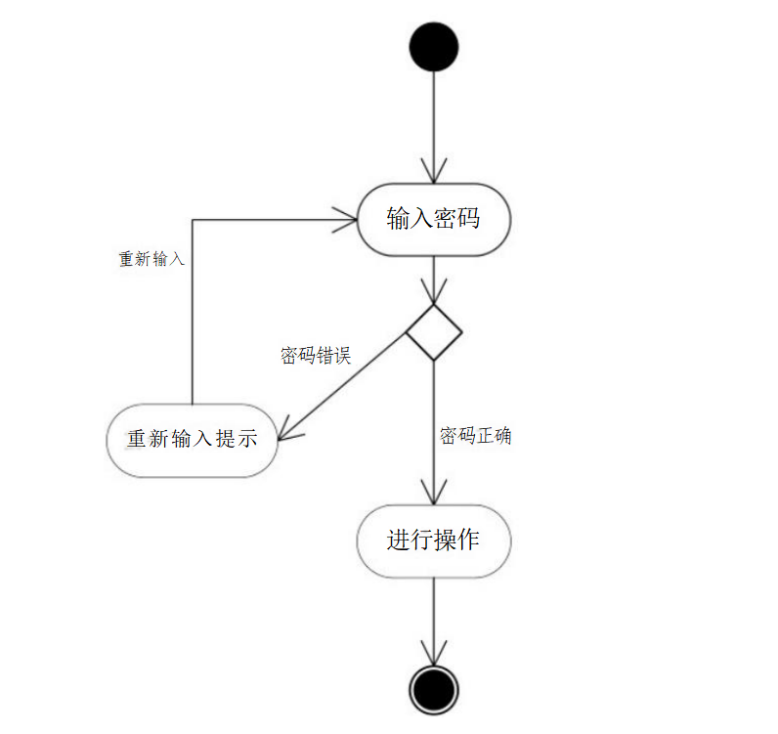

②对战

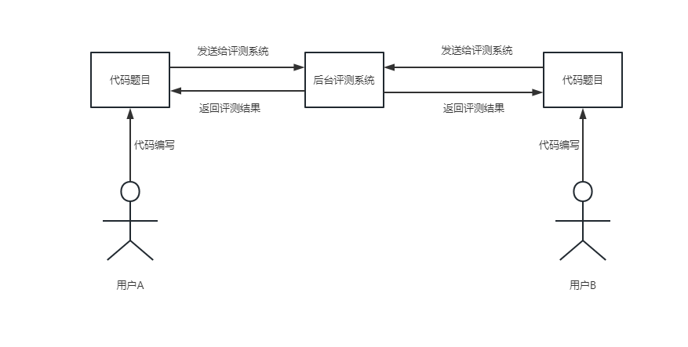

③聊天

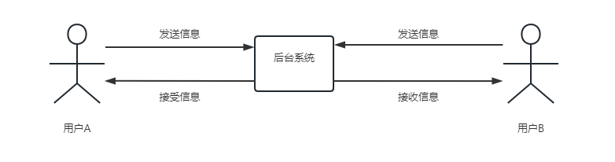

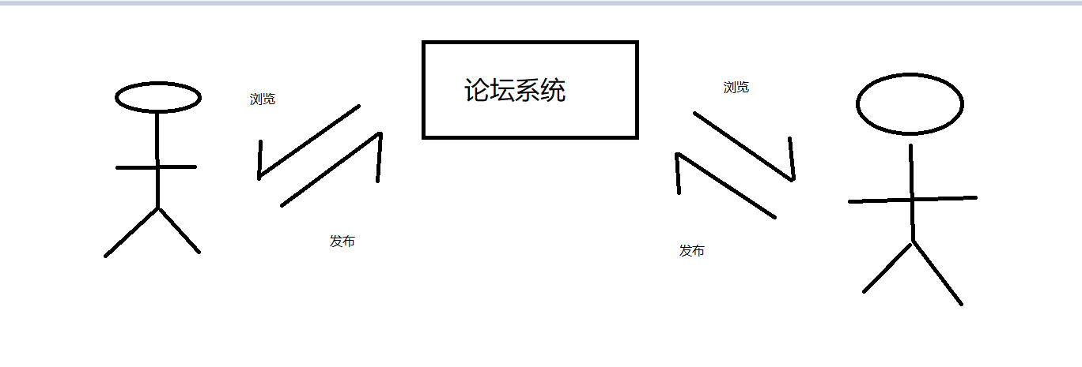

## 3.2.具体功能模块

①、用户管理模块

用户注册与登录：提供用户注册和登录功能，包括用户名、密码、邮箱等信息的验证与存储。

用户信息管理：允许用户查看和编辑自己的个人信息，如头像、昵称、简介等。

用户权限管理：根据用户角色（如普通用户、管理员等）分配不同的权限和访问级别。

②、能力展示与比较模块

能力展示：提供一个界面或空间，让用户可以上传、展示自己的能力或作品，如代码片段、项目成果等。

能力比较：通过算法或评分机制，对展示的能力进行量化评分，并允许用户之间进行比较和排名。

③、代码测试模块

代码上传：允许用户上传自己的代码文件。

代码执行与测试：在服务器端执行上传的代码，并返回测试结果，如执行时间、内存消耗、错误信息等。

代码评审：提供代码评审功能，允许其他用户对上传的代码进行点评和建议。

④、多人对战模块

对战匹配：根据用户的能力和等级，实现自动或手动匹配对战对手。

对战环境搭建：提供多人在线对战的环境，确保实时性和公平性。

对战结果记录：记录对战过程中的关键信息和结果，如得分、胜负等。

⑤、用户交流模块

论坛或聊天室：提供一个交流空间，允许用户发布帖子、评论、回复等，与其他用户进行交流和讨论。

私信功能：实现用户之间的点对点通信，满足私密交流的需求。

⑥、后台管理模块

数据监控与分析：监控平台数据，包括用户活跃度、对战数据等，进行统计分析，为平台优化提供数据支持。

系统配置与维护：管理平台的各项配置，包括服务器设置、权限配置等，并进行日常的维护和升级工作。

# 4.验收验证标准

能够稳定运行提供目标的各项功能，对于每个用户的个人信息进行保护，防止他人非法入侵获取用户信息。同时每个用户登陆时必须输入密码，且密码不能重用。用户可以使用本平台进行多人对战并在可以在多种途径下和其他用户进行交流互动。